Открытка ко Дню защитника Отечества.
- По шаблону вырезать детали открытки: звезда – 1 шт. (красная), лавровые ветви – 2 шт. (зеленые или желтые).
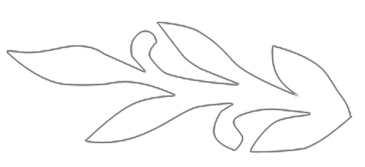
- Лист картона (зеленый, желтый, белый), основу открытки, путем сгибания разделить на 3 равные части.

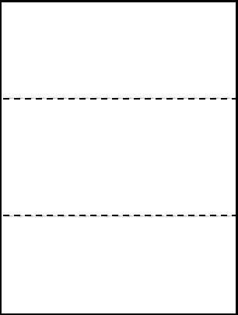
- В середине нижней трети листа обвести шаблон звезды. Вырезать канцелярским ножом звезду (выполняет учитель).
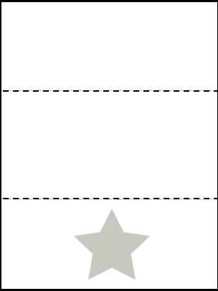
- По обе стороны от звезды с цветной стороны приклеить по диагонали ветви лавра.
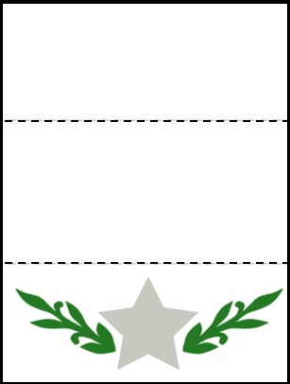
- Загнуть верхнюю и нижнюю трети открытки к центральной так, чтобы уже оформленная часть оказалась сверху. Перевести карандашом контур звезды на внутреннюю часть открытки.

- Приклеить звезду на полученный контур.
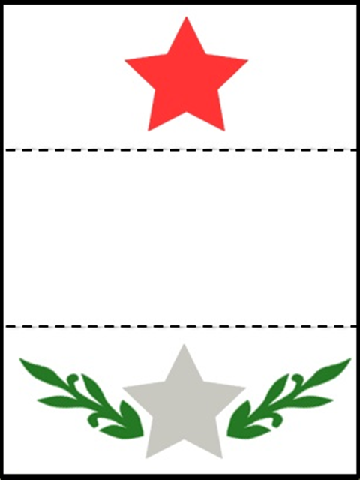
- На средней внутренней части открытки написать поздравление с праздником или наклеить уже готовое.

- Сложить открытку по сгибам.

- Открытка готова.

